Prénom ____________ |  | Date ___________

Chouette, j’ai compris la multiplication.
1. Ces coccinelles ont perdus leurs taches. A toi de les redessiner.
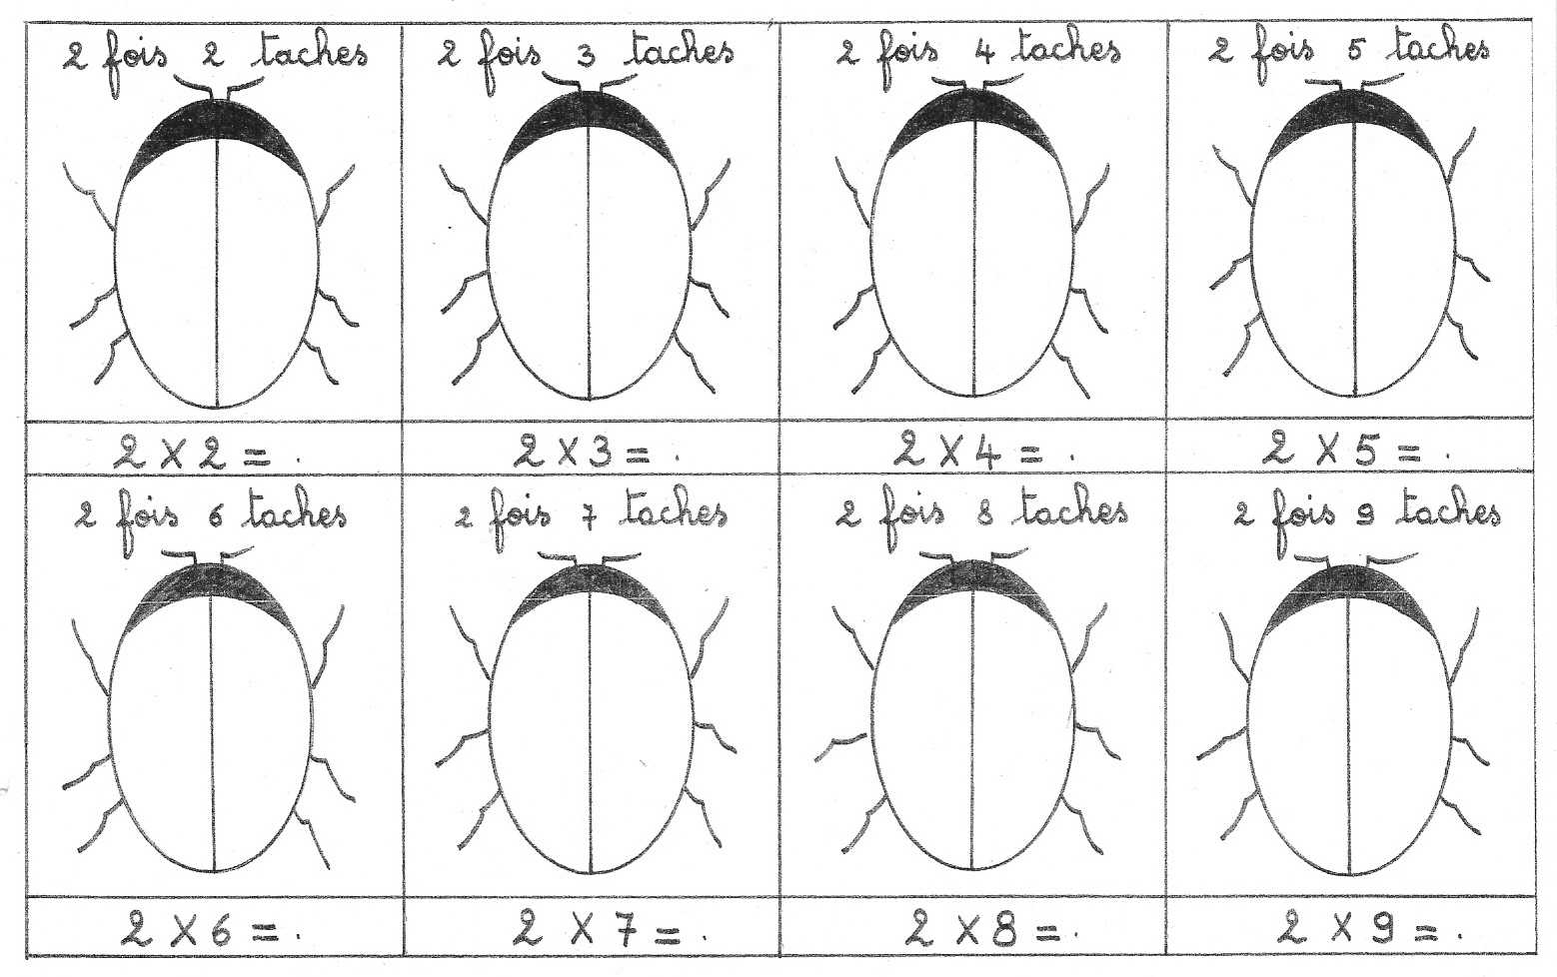
2. Dessine.
